深 圳 大 学 实 验 报 告

课程名称： 计算机导论

实验项目名称： 互联网与网络安全

学院： 数学科学学院

专业： 信息与计算科学（数学与计算机实验班）

指导教师： 徐萌

报告人：黄嘉聪 学号：2023192044 班级： 1

实验时间： 2023年12月29日~2024年1月11日

实验报告提交时间： 2024年 1 月 4 日

教务部制

实验目的与要求：

1. 掌握浏览器的基本使用方法及收发电子邮件的方法。
2. 掌握在网络中进行文件上传和下载的方法。
3. 掌握网络即时通信软件和BBS的使用方法。
4. 掌握用搜索引擎在网上查找信息的方法及电子期刊检索方法。
5．了解科学引文索引的检索方法及其他文献（如专利、会议、学位论文等）的检索方
实验环境：
1. 硬件环境：微型计算机，并已连接到Internet。
2. 软件环境：Windows XP中文版、Internet Explorer（简称IE）浏览器程序、Outlook Express电子邮件管理程序、FTP客户端软件Leapftp、网络即时通信软件Tencent QQ。

方法、步骤：
1．“3.软件的下载与上传”（访问Web服务器下载文件、利用迅雷软件下载Internet上的文件），p.191~196。
2.“7.360安全卫士”，(体检、查杀修复、计算机清理、优化加速)p.215~225.（如果没有360安全卫士，可以用你所使用的的电脑上的任何杀毒软件替代）
3．请参照实验指导书“4.搜索引擎的使用”，（搜索信息摘要及图片编辑成一篇短文、地图搜索）p.198~201。和实验指导书“5.信息检索方法”，（CNKI期刊数据库检索、超星数字图书馆检索、科学引文索引数据库检索）p.201~212.
以“computer ethics”为题目，在网上查找相关资料，并在Word软件中进行编辑整理，组织成一篇迷你小论文，论文的后面要有参考文献，论文中所有引用的部分必须进行标注。（可参考参考资料中的本科毕业论文格式）。注意，必须使用如下工具：
- 搜索引擎（百度）
- 中国期刊全文数据库（CNKI）（从深大图书馆中进入）
- 美国工程索引（EI）数据库（从深大图书馆中进入）

实验过程及内容： （请将实验主要过程记录下来，将具体操作方法和操作结果记录下来。）

- 以下载QQ为具体过程：
- 在百度中搜索QQ；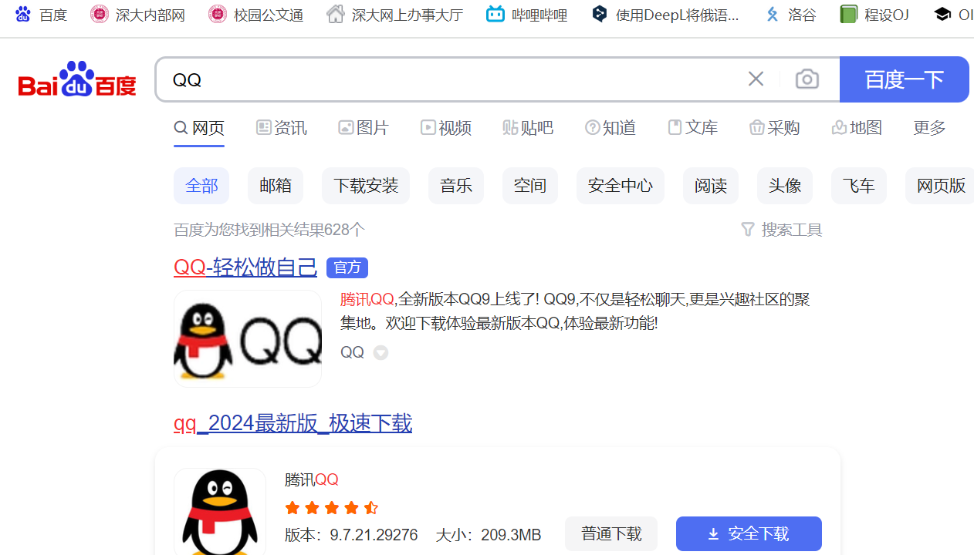
- 在界面中点击“windows”
- 下滑，点击“全新体验版下载”等待文件下载完成即可。


- 使用火绒安全软件。
- 体检与查杀（火绒无体检功能）：点击界面上的病毒查杀；再次点击快速查杀，等待完成,点击一键清理即可；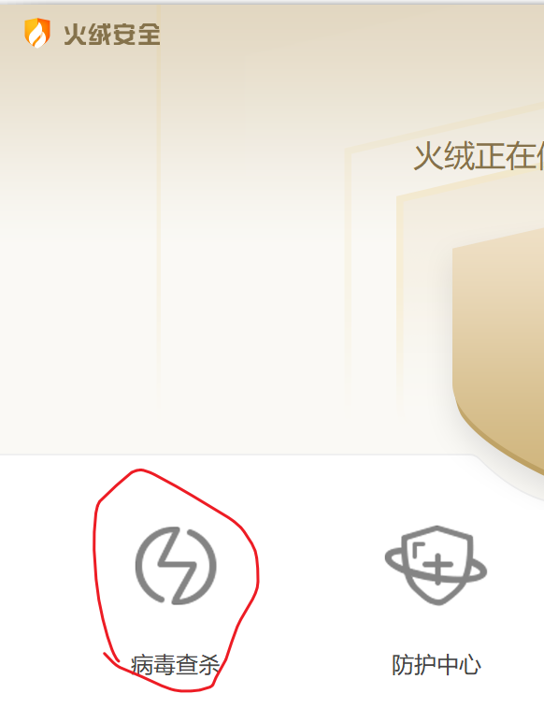
- 计算机清理：打开安全工具；点击垃圾清理，在弹出的界面中点击开始扫描
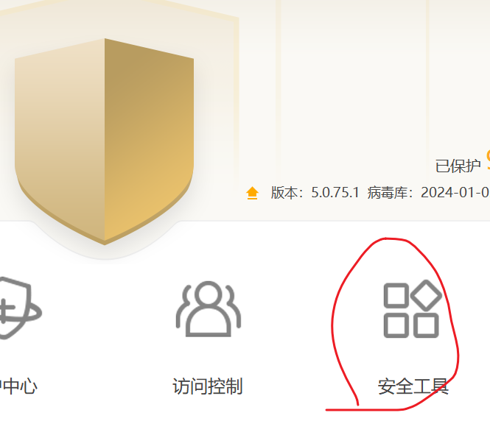
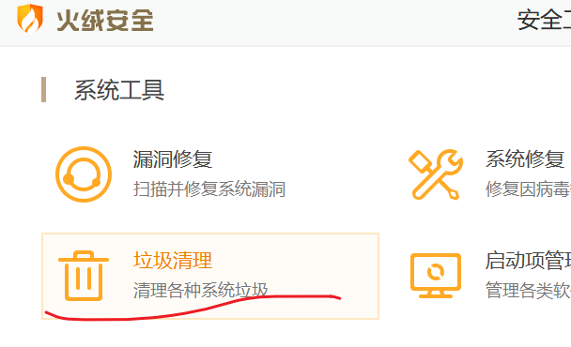

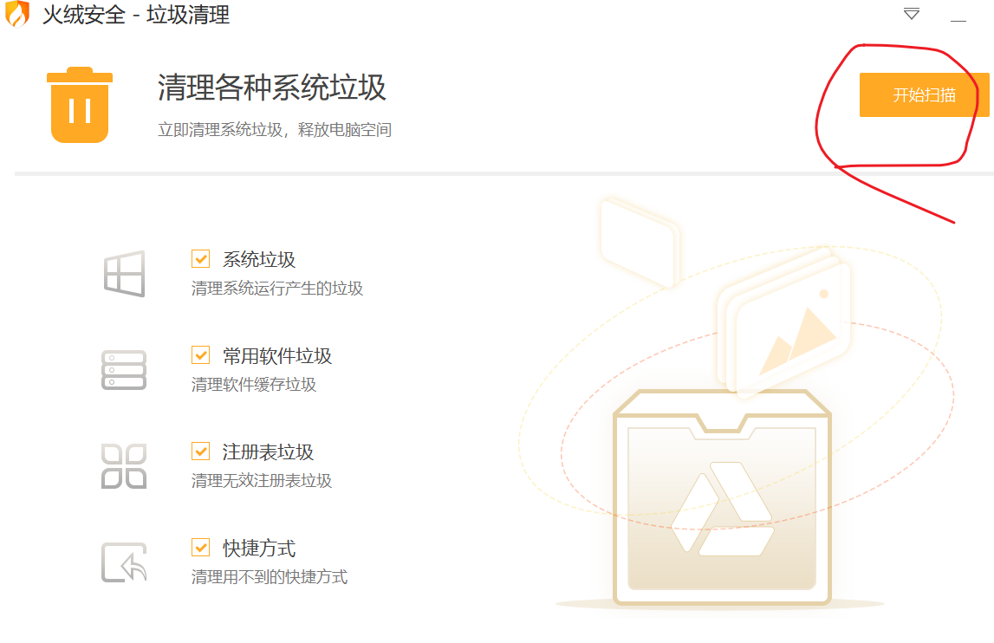
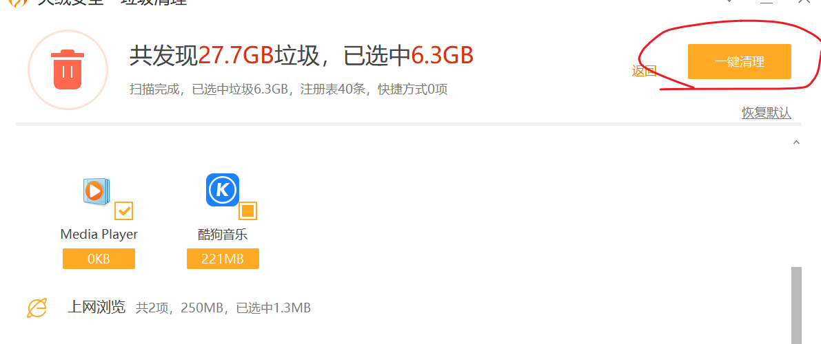

- 小论文写作：参考相关文献，进行写作；

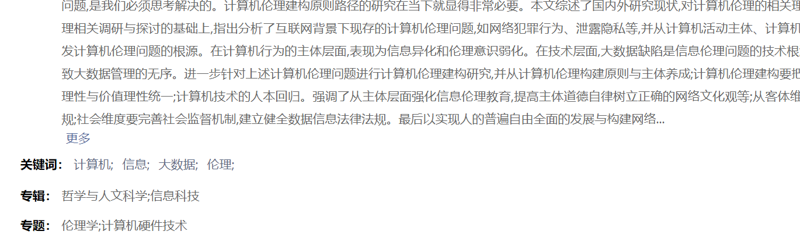
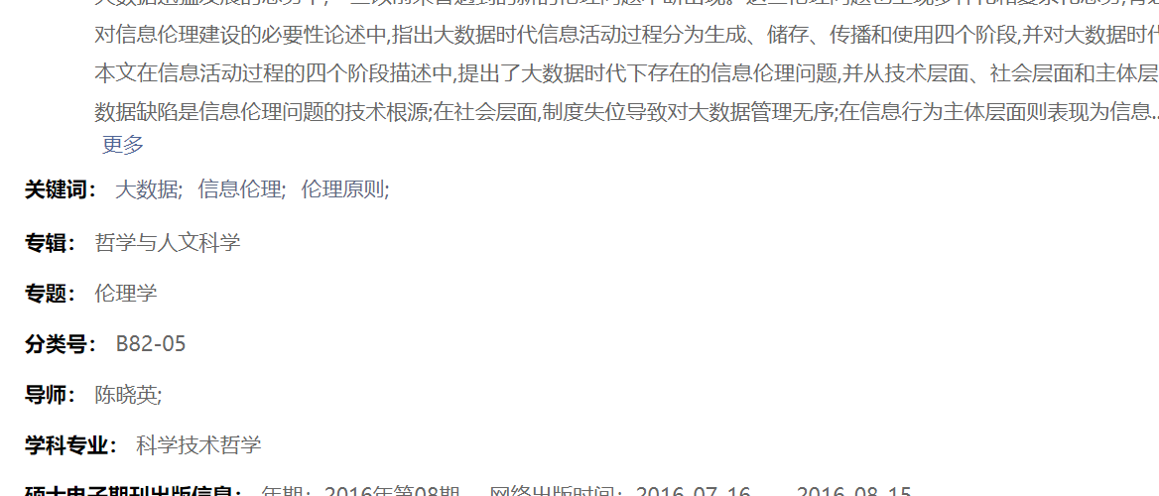
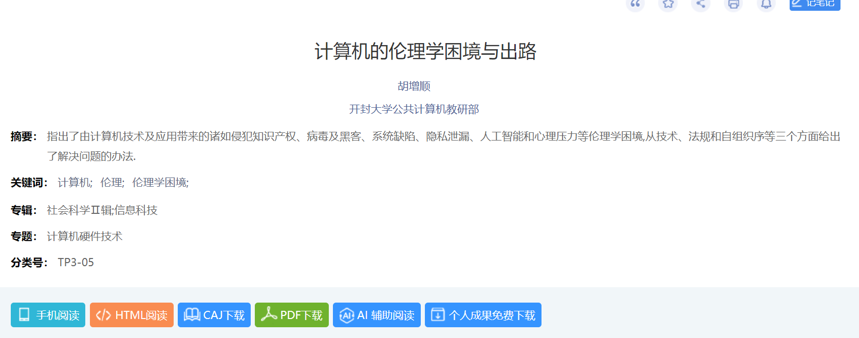
数据处理分析：（直接拷贝第一和第二个要求的实验结果截图和插入第三个要求的小论文贴在这里即可，内容包括正文和参考文献）
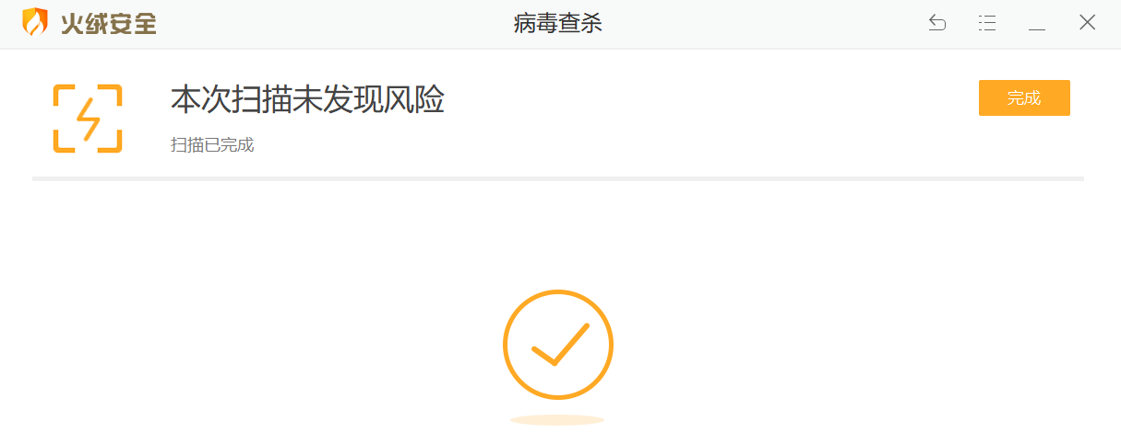
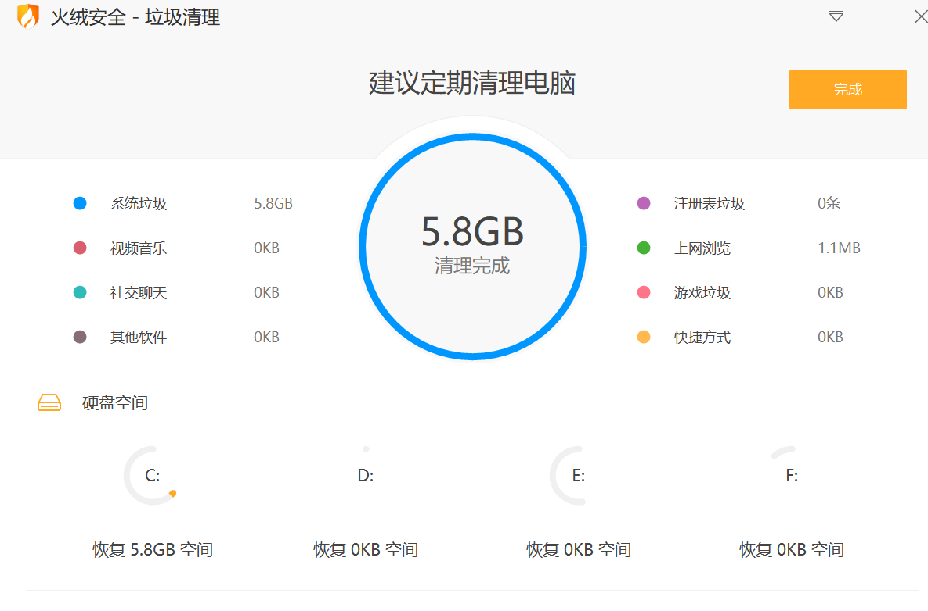
计算机伦理：信息时代的道德困境与挑战

随着科技的飞速发展，计算机技术已深入到生活的方方面面，它不仅改变了我们的工作方式，也重塑了人与人之间的交往模式。然而，技术的进步也带来了新的道德和伦理问题，这使得“计算机伦理”这一议题日益受到社会的关注。

计算机伦理的内涵

计算机伦理，是关于计算机技术的伦理思考，它主要探讨在信息技术应用中人与人的关系以及行为准则的问题。具体涉及到数据隐私、网络安全、算法偏见等多个方面。计算机伦理的目标是确保技术的合理、公正和负责任的使用，防止技术的滥用，并尊重个人隐私和自由。

信息时代的道德困境

在大数据时代，个人信息被大量收集和处理，这使得个人隐私面临着前所未有的威胁。例如，近年来频繁发生的个人信息泄露事件，引发了公众对数据安全的深度担忧。此外，计算机技术还可能加剧信息不对称，造成强者愈强、弱者愈弱的马太效应。这些道德困境引发了关于数据隐私、网络安全和数字鸿沟等问题的广泛讨论。

面临的挑战

计算机伦理面临的挑战主要来自于两方面：一是技术的高速发展使得许多伦理问题变得错综复杂；二是现有的伦理体系尚未完全适应这一新领域的挑战。例如，随着人工智能技术的广泛应用，如何确保算法公平、避免歧视成了一个亟待解决的问题。此外，随着物联网的普及，网络安全和隐私保护的挑战也日益突出。

应对策略

面对这些挑战，我们首先需要建立和完善计算机伦理的相关法规和标准。例如，制定严格的个人信息保护法，明确数据的所有权和使用权。此外，行业内部也应建立自律机制，例如成立数据伦理委员会，对涉及伦理问题的项目进行审查。教育也是解决这一问题的关键。我们需要培养技术人员的伦理意识，使他们明白在开发和使用技术时应考虑的道德因素。同时，提高公众的数字素养，使其在享受技术便利的同时，也具备保护自身权益的能力。

未来展望

随着技术的进步，计算机伦理的问题可能会变得更加复杂。但只要我们认识到伦理问题的重要性，并积极寻求解决之道，就有可能建立一个更加和谐、公正的信息社会。为此，我们需要在技术发展的同时，不断反思和调整我们的行为准则，以确保技术的发展真正造福于人类。

结论

计算机伦理是信息时代无法回避的问题。面对技术的双刃剑，我们需要更加审慎地思考如何在追求技术创新的同时确保道德的底线。通过法规制定、行业自律和教育普及，我们有望在未来的信息社会中找到一个平衡点，使技术真正服务于人类的福祉。

参考文献

1.王璟, 陈永隆. (2020). 计算机伦理学与个人信息保护. 电子科技大学学报(社会科学版), 2020(1), 55-59.
2.王一帆, 李明. (2019). 人工智能的伦理挑战与应对策略. 科技导报, 37(21), 15-20.
3.陈光华, 胡晓峰. (2018). 数据隐私保护技术综述. 计算机科学与探索, 12(7), 1064-1077.
4.赵云峰, 张韬. (2017). 物联网时代的计算机伦理问题研究. 自然辩证法研究, 33(6), 49-53.

深圳大学学生实验报告用纸

实验结论：
通过对于软件的下载和杀毒软件的使用，更好的加深了计算机的使用能力；
通过对于搜索引擎的使用，更好的具有了从网上搜寻知识的能力；

指导教师批阅意见：

成绩评定：

指导教师签字：
年 月 日
备注：
注：1、报告内的项目或内容设置，可根据实际情况加以调整和补充。
2、教师批改学生实验报告时间应在学生提交实验报告时间后10日内。

